Деятельность детей с 10 по 14 февраля
на физкультурных занятиях упражнялись в ходьбе и беге с выполнением упражнений для рук; разучить прыжки с подскоком (чередование подскоков с ноги на ногу); упражнялись в переброске мяча друг другу в парах; повторили лазанье в обруч (или под дугу).
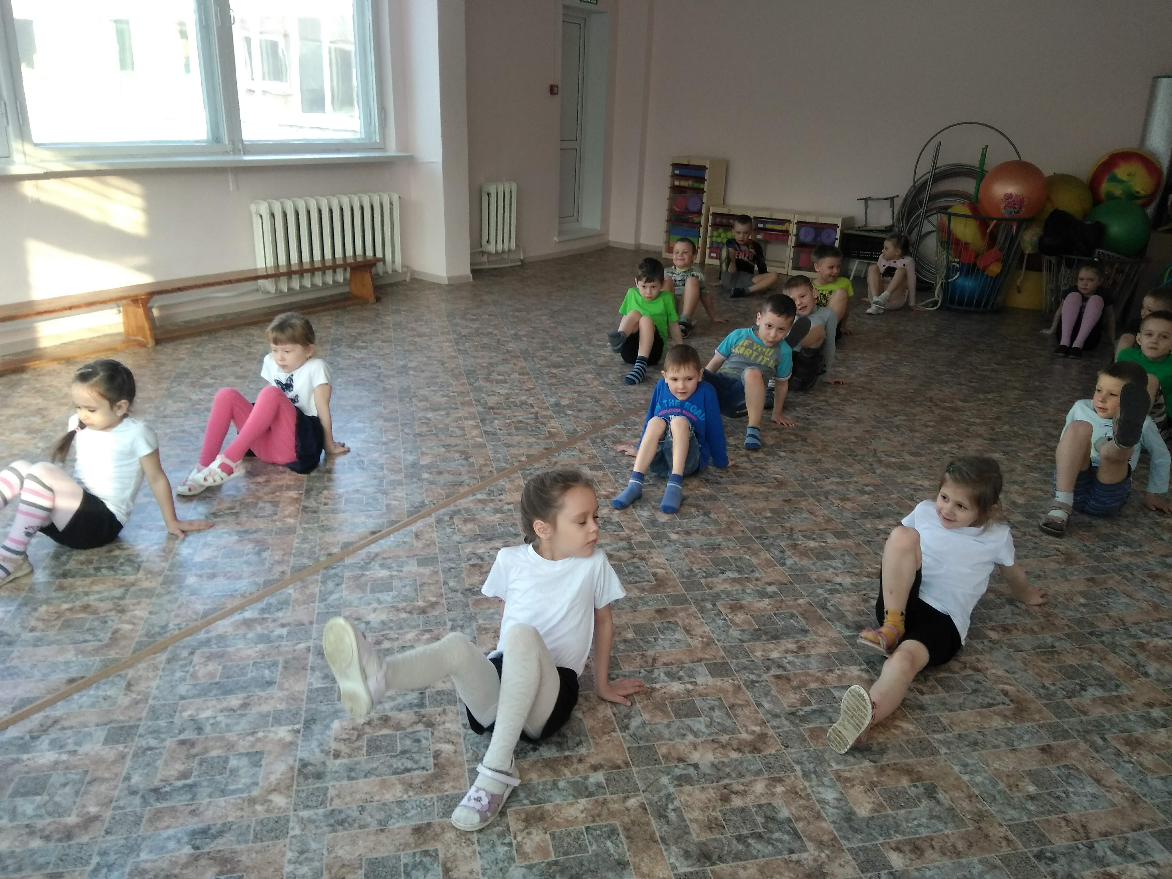
На занятии по познанию провели игру-викторину между двух команд на тему «Транспорт». Упражнялись в классификации транспорта по видам: морской, пассажирский, воздушный и др. Отгадывали загадки про современный транспорт, про сказочный транспорт, играли в «Четвертый лишний», подбирали водителя к машине, выкладывали транспортное средство из плоских геометрических фигур.
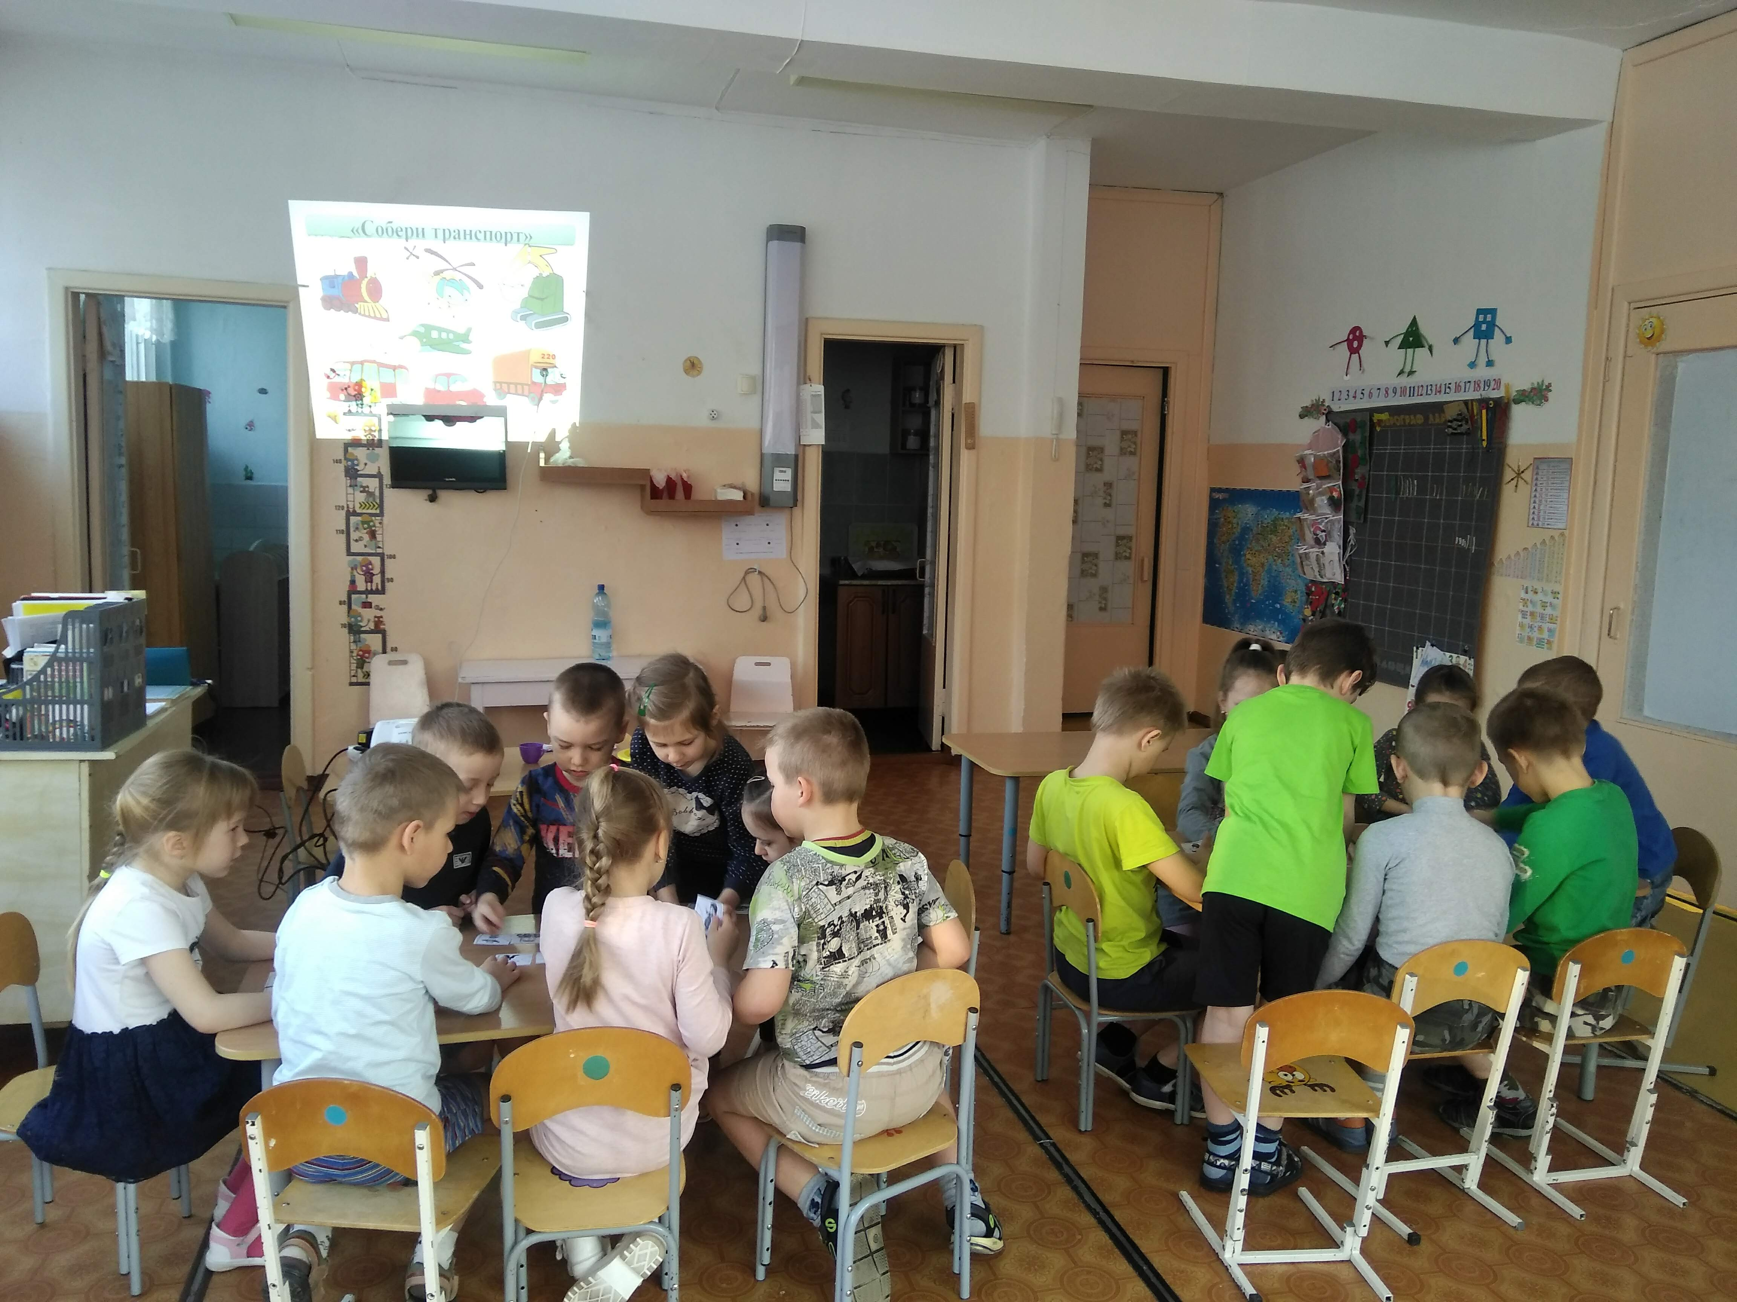
Работа в команде
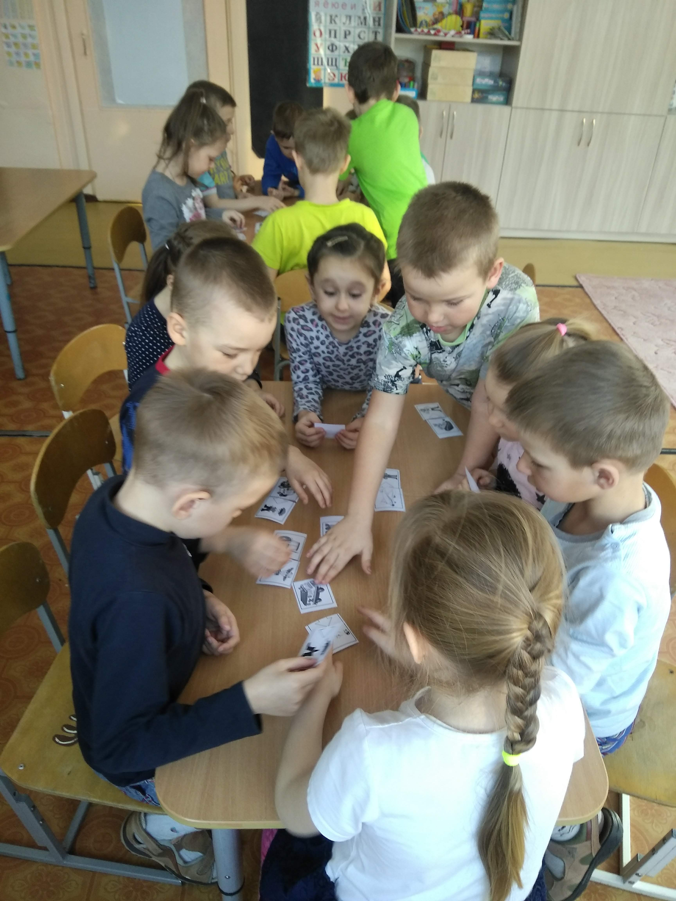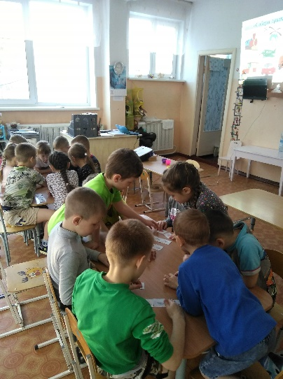
Выполняем совместно задание
На втором познавательном занятии закрепляли знания о правилах поведения на дорогах и улицах, совершенствовали знания о дорожных знаках, их назначении. Посмотрели мультфильм из серии «Три кота. Дорожные знаки» и разбирали дорожные ситуации и отгадывали дорожные знаки, которые подходили к ним.
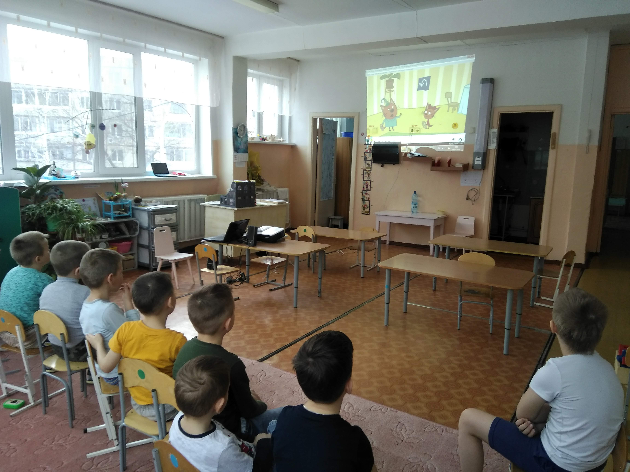
На занятиях по математике продолжали учиться составлять и решать арифметические задачи на сложение и вычитание; умение последовательно называть дни недели, совершенствовали умение ориентироваться в тетради в клетку, выполнять задания по словесной инструкции.
На обучение грамоте продолжили работать над понятием предложение, упражнялись в умении выполнять звуковой анализ слова. Познакомились с буквой Л.
.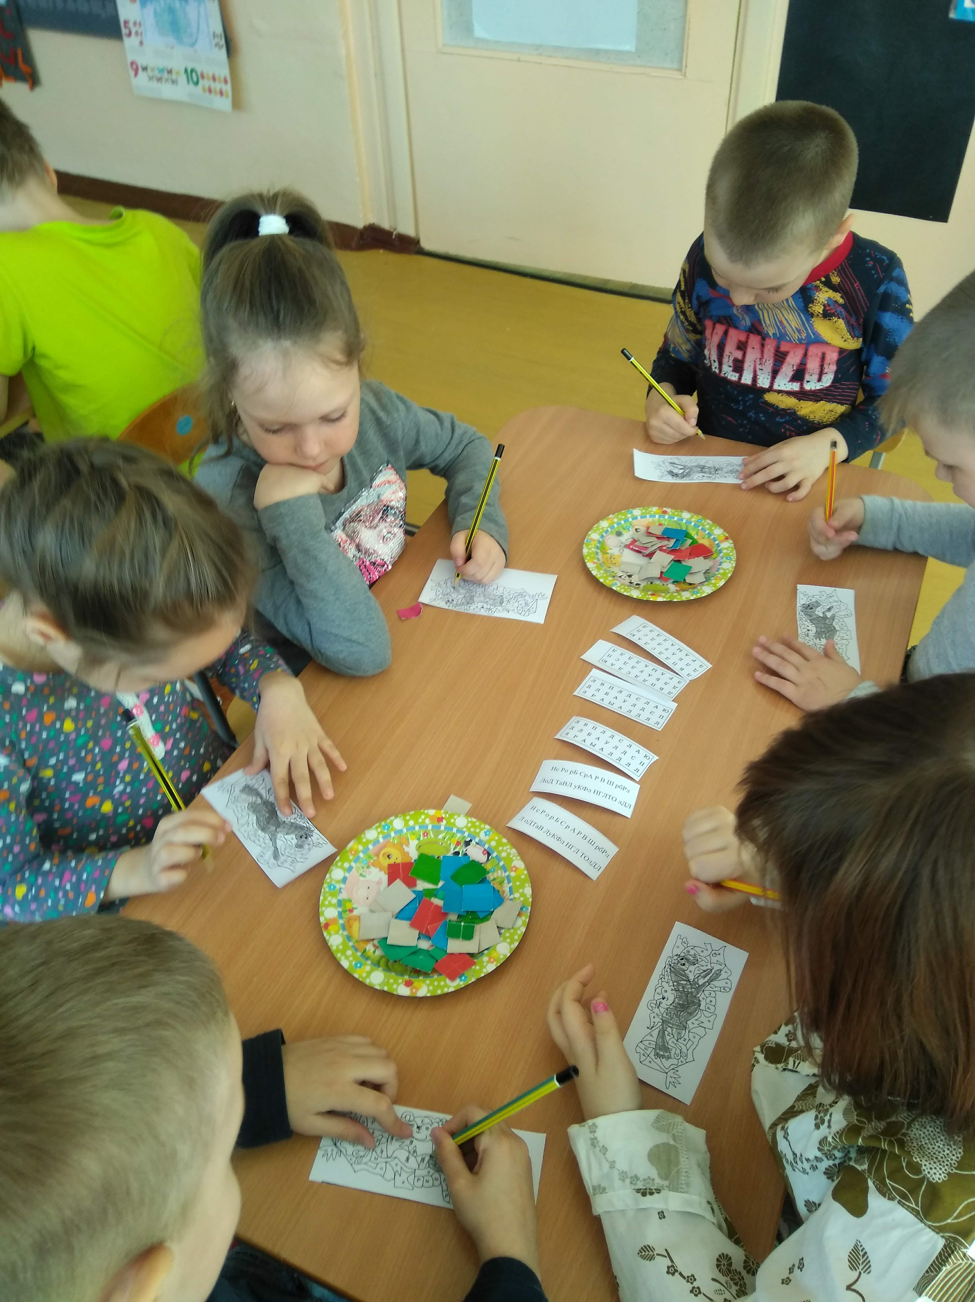
Задание - закрась только части с буквой Л.

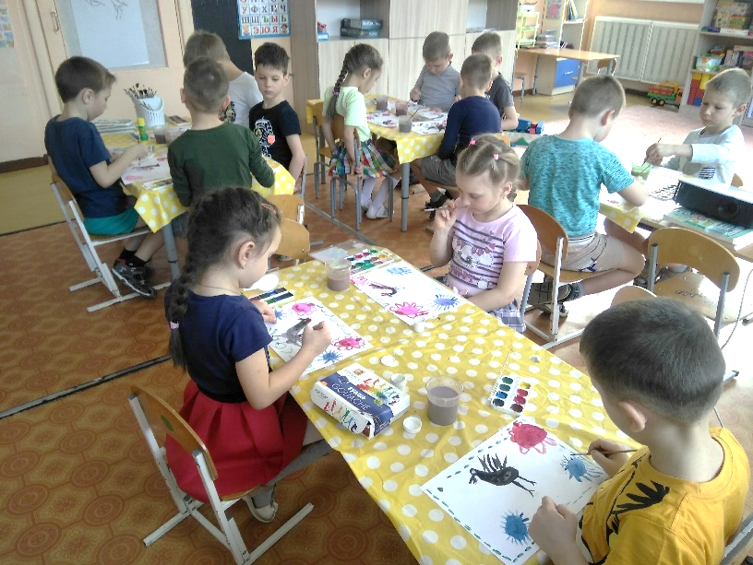
Рисование по мотивам городецкой росписи.

